Protokoll der Mitgliederversammlung vom 18. Juni 2018 um 19h
in der Kirche St. Marien am Hoeschplatz

Anwesende:

Stimmberechtigte Mitglieder: (12)
Kuhlen | Irmela
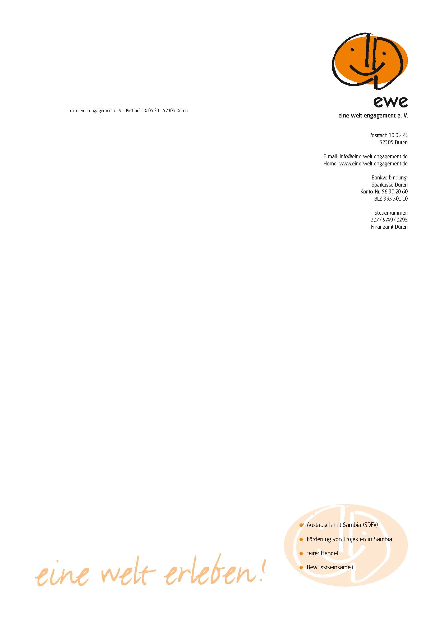  Hommes | Norbert
Schürenberg | Guido
Wiertz | Maria
Kochiba Yoko
Hermens Helen
Koch Ben
Linden Gesine
Braun Nina
Wiertz Maria
Heidenfels Monika
Flatten Arnold
Gäste
Uta Hillermann, Dorothea Einerth , Chilala Mpile, Mbonyiwe Banda
entschuldigt:
Dietmar Nietheim, Helen Hermens, Gesine Linden, Natalie Regniet, Paul Larue
Tagesordnung:

TOP 1 Begrüßung:
Der erste Vorsitzende Guido Schürenberg begrüßt die Anwesenden und alle stellen sich kurz vor.

TOP 2 Formalia:
Die Einladungen wurden satzungsgemäß und fristgerecht verschickt. Beschlüsse können mit Mehrheit der Anwesenden gefasst werden. Es sind 12 stimmberechtigte Mitglieder anwesend.
Es gibt keine Ergänzungsvorschläge zur Tagesordnung und die Tagesordnung wird einstimmig angenommen.

TOP 3 Infos über die neuen deutschen und sambischen Freiwilligen:
Silja Einerth und Ben Koch, beide aus Aachen wurden im November letzten Jahre ausgewählt.
Ben hat gerade Abitur gemacht stellt sich kurz vor und berichtet von seinem Abschiedstreffen mit sambischen Mittagessen und einem Vortrag über seine Aufgaben als Freiwilliger.
Als sambische Freiwillige kommen Cecilia Tatila und Edith Nabbili. Beide sind 19 Jahre alt. Daniel Nyanga hat sie vorbereitet. Sie reisen alleine an. Edith kommt 1 August und Cecilia am 9. August. Sie will noch eine Abi Prüfung wiederholen, um die Note zu verbessern.
Edith will Hebamme werden und wird ihren Dienst im Kinderkrankenhaus in Biesdorf ableisten.
Cecilia wird im Krankenhaus arbeiten. Sie kann im Kindergarten arbeiten, wahrscheinlich sind für die Träger die Kosten zu hoch.
Der Sprachkurs im August ist gesichert.
Die Betreuung für August mit der Einführung in „Das Leben Deutschland“ ist noch offen.
TOP 4 Gastfamilien
Eine Gastfamilie hat sich schon gefunden, die zweite steht noch aus.
Irmela Kuhlen fragt nach und wirbt noch einmal.
TOP 5 Vorstandsbericht
Auf der MV 2016 am 20.5.2016 wurde der Vorstand gewählt.
Der Vorstand arbeitet ehrenamtlich.
Geschäftsführender Vorstand:
Guido Schürenberg 1. Vorsitzender
Irmela Kuhlen 2. Vorsitzende
Maria Wiertz Kassenführung
Monika Heidenfels Schriftführung
Beisitzerinnen bis zu 6 können gewählt werden
Natalie Regniet Vorbereitung und Begleitung der dt. FW
Helen Hermens seit September 2017 Begleitung der dt. FW
Gesine Linden Administration dt. FW
Nina Braun Begleitung der sambischen FW
Nicole Jansen
Situation
Natalie Regniet hat sich eine Auszeit erbeten und wird nicht mehr kandidieren. Nicole Jansen ist
durch ihr Studium häufig im Ausland und steigt als Beisitzerin aus.
Partner des ewe
Caritas Monze
Solomon Phiri arbeitet im Developement Office und koordiniert die Arbeit. Agnes Simooloka hat überwiegend Verwaltungaufgaben inne. Sister Chrisencia ist die Ansprechpartnerin für die deutschen und sambischen FW.
Datenschutz
Mit Inkrafttreten der neuen Datenschutzbestimmungen zum 25.5. 2018 weist Guido Schürenberg
darauf hin, dass alle Anwesenden mit der Unterschrift auf der Liste der Teilnehmenden ihr Zustimmung gegeben haben, dass ihre Daten internen Belange des Vereins verwendet werden können. Für alle veröffentlichten Fotos muss ebenfalls die Zustimmung der abgelichteten Personen vorliegen. Das gilt auch für Ben und Silja, aber nicht für Fotos in Sambia, den Sambia ist nicht in der EU.
Freiwilligenarbeit SDFV Deutsch
Gesine Linden berichtet:
Am 2.12.2016 wurde dem ewe das RAl Gütezeichen für den Bereich outgoing verliehen.
Gesine Linden und Natalie Regniet haben viel Zeit und Energie in den QM Prozess investiert.
Eine Erneuerung der Zertifizierung ist am 2.12.2018 fällig.
Seit 10 Jahren wird der Aufenthalt der dt. Freiwilligen durch das Weltwärts Programm gefördert.
Die Abrechnung läuft über das Jugendhaus Düsseldorf.
Der ewe ist dem SDFV Trägerkreis angeschlossen. Der SDFV übernimmt Teile der Vor- und Nachbereitung. Uta Hillermann organisiert Fortbildungen in Aachen und vertritt den ewe auf der politischen Bühne.
FW-incoming:
Mbonyiwe und Chilala berichten. Beide fühlen sich sehr wohl. Mbonyiwe arbeitet im Kindergarten in Kreuzau und Chilala im Birkesdorfer Krankenhaus.
Chilala hat die Gastfamilie gewechselt.
FW outgoing
Jolina hat die Gastfamilie gewechselt, weil der Gastvater erkrankt ist.
Charleen hat Taufe und Erstkommunion gefeiert
Alisha erlebt sehr intensiv die Spannung zwischen deutscher und sambischer Kultur.
Novum ist, alle weltwärts Fw müssen einen standardisierten Abschlussbericht vor Ort schreiben
Es wird gefragt nach: Seminare, an denen sie teilgenommen haben, ob es Infos zum Thema Sicherheit und einen Notfallplan auch zum Thema Gesundheit gibt; Kontaktpersonen; Visum; Aufenthaltsgenehmigungen, Aufgaben in den Einsatzstellen Lernerfahrungen zu entwicklungspolitischen Fragen. Die Berichte werden beim ewe hinterlegt, müssen zur Verfügung stehen und werden von weltwärts stichprobenartig abgefragt.
Fair Reisen
Guido informiert über die Entstehung der Fair Reise. Auf Wunsch der sambischen Partner wurde sie eingeführt, damit die dt. Fw nur einmal und nicht immer wieder mal Besuch von ihren Angehörigen bekommen. Der ewe Sambia nutzt sie gerne als Möglichkeit durch Projektbesuche ihre Arbeit zu präsentieren. Bis vor 3 Jahren wurde die Reise in Kooperation mit Fairhandeln Alsdorf durchgeführt.
Jetzt wird sie vom ewe organisiert und frei Plätze Fairhandeln angeboten.
In diesem Jahr bestand sie Reisegruppe aus 13 Personen. Die Resonanz war sehr positiv.
Besuch von Agnes Solomooka und Sister Chrisencia
Sie nahmen an jährlich stattfindenden Kreativtag des Vorstands teil.
Themen waren u.a: Die dt Eltern treten in Konkurrenz zu den Gasteltern. Da WhatsApp immer mehr genutzt wird, meinen sie die Probleme ihrer Kinder lösen zu müssen, können die Situation nicht so richtig einschätzen, was zu Überreaktionen führte.
Chrisencia und Agnes sind der Meinung auf unsere Nachfragen, dass die dt, Fw gut vorbereitet nach Sambia kommen. Eine neue Taschengeldregelung wurde abgestimmt.
Der ewe überweist die volle Summe monatlich an die Fw direkt.
ewe-aktuell
Während der letzten Amtsperiode wurde die ewe-aktuell auf ePaper umgestellt aufgrund einer Mitgliederumfrage. Einige bekommen sie auch noch als printversion. Anfragen bitte an Guido Schürenberg richten.
Internetauftritt
Facebook gewinnt für immer mehr an Bedeutung, sobald die Berichte der FW eingestellt werden, schnellt die Besucherzahl hoch.
Die Homepage wurde aufgehübscht.
Projekte
Seit 4 Jahren betreuen wir keine eigenen Projekte mehr. Dazu sind wir finanziell nicht in der Lage.
In Zusammenarbeit mit dem Träger, die KHG Aachen unterstützen wir das School Fee-projekt.
285 SchülerInnen konnte ein Schulbesuch ermöglicht werden. Hauptunterstützer ist der klein ewe
der Anne-Frank-Gesamtschule.
Sorgen
Die Mitgliederzahl ist von 150 im Jahr 2015 auf 2018 mit 120 in diesem Jahr gesunken.
Johann Heilmann wird die Redaktion der ewe aktuell aus beruflichen Gründen aufgeben.
Nina Braun braucht Verstärkung für die Begleitung der dt. Gastfamilien und der SambierInnen
Die Bewerbungen der Deutschen sind sehr rückläufig.
Gasteltern sind schwer zu finden.
Die Sambia haben ebenfalls Nachwuchssorgen
.
TOP 6 Kassenbericht
Maria legt den Kassenbericht vor.
TOP 7 Bericht der Kassenprüferinnen:
Sabine Lange und Natalie Regniet haben die Kasse am 12. Juni geprüft. Sie wurde ordnungsgemäß geführt und alle Ausgaben und Einnahmen sind nachvollziehbar und belegt.
TOP 8 Entlastung des Vorstands
12 Stimmberechtigte sind anwesend.
Nobert Hommes stellt den Antrag auf Entlastung des Vorstands.
Die Entlastung erfolgt mit 8 Ja Stimmen und 4 Enthaltungen
TOP 9 Wahlen zum Vorstand
.
Wahlvorstand: Norbert Hommes

Es wurden gewählt und nahmen die Wahl an
1. Vorsitzender Guido Schürenberg 11 Ja-Stimmen 1 Enthaltung
Stellvertretende Vorsitzende Irmela Kuhlen 11 Ja-Stimmen 1Enthaltung
Kassenführer Arnold Flatten 12 Ja-Stimmen
Schriftführerin Monika Heidenfels 11 Ja-Stimmen 1 Enthaltung
Beisitzende: Gesinde Linden
Helen Hermens
Nina Braun 11 Ja-Stimmen 1Enthaltungen
Yoko Kuchiba
Wahl der Kassenprüfer
Sabine Lange und Maria Wiertz wurden für die nächsten 2 Jahre mit 12 Ja – Stimmen als Kassenprüferinnen gewählt.
Guido Schürenberg bedankt sich bei Maria Wiertz für ihre Mitarbeit als Kassiererin über 8 Jahre.
Norbert Hommes dankt dem Vorstand für die geleistete Arbeit, gratuliert den Neugewählten und wünscht weiterhin eine erfolgreiche Arbeit.
TOP 10 Verschiedenes:
Daniel hat seit er zurück in Sambia ist Medikamente für an HIV Erkrankte bekommen, die kostenfrei sind. Die letzte Blutuntersuchung war ohne Befund. Daniel soll eine Kontrolluntersuchung durchführen lassen. Wenn es beidem positiven Ergebnis bleibt, sollen in einem Jahr die SpenderInnen
informiert und gefragt werden, was mit dem Geld geschehen soll
Guido Schürenberg bedankt sich bei den Teilnehmenden und wünscht Ben und Silja ein erfolgreiches Jahr in Sambia und Chilala und Mbonyiwe eine gute Rückkehr.
Ende: 21.30h
Mönchengladbach, den 1.07.2018

